生鲜碟、面包包装、其它包装类招标附件
商品编码 | 商品名称 | 规格尺寸(长*宽*高)CM | 箱装数 | 单位 | 标准个重（g） | 个重误差范围（g） | 材质 | 执行标准 | 价格 | 图片
624945 | 200130黑色托盘（PET） | 200*130*20mm | 2000 | 个 |  |  |  |  |  | 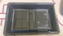
535114 | 透明生鲜碟CY-1813(H4) | 18条*100个 | 1800 | 个 |  |  |  |  |  | 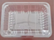
569761 | 透明生鲜碟PET-2116 | 8条*100个 | 800 | 个 |  |  |  |  |  | 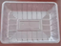
556998 | 透明生鲜碟PET-1914 | 20扎*90个 | 20 | 扎 |  |  |  |  |  | 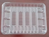
650242 | 水果盒XGL500M1 | 175*135*76（100个/扎） | 600 | 套 |  |  |  |  |  | 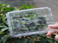
650243 | 水果盒小丰收XGL-1000B-F | 198*168*92（100个/扎） | 400 | 套 |  |  |  |  |  | 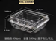
668064 | 一次性餐盒带盖500ML | 8*8*11cm(直径） | 450 | 套 |  |  |  |  |  | 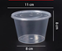
668063 | 一次性餐盒带盖800ML | 10.8*7.4*14.8cm(直径） | 300 | 套 |  |  |  |  |  | 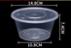
667394 | 一次性吸塑碗带盖1000ml | 10*8.5*14.8cm(直径） | 300 | 套 |  |  |  |  |  | 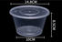
565098 | 750ml方型透明打包盒 | 6扎*42个 | 252 | 个 |  |  |  |  |  | 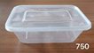
23884 | 一次性筷子 | / | 100 | 包 |  |  |  |  |  | 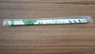  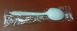
623823 | 一次性勺子（独立白色包装） | / | 5000 | 箱
656026 | 锥形一次性纸杯3.7盎司105ml | 3.7盎司105ml | 20条*250个 | 箱 |  |  |  |  |  | 
465928 | 两脚叉 | / | 1 | 斤 |  |  |  |  |  | 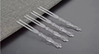
674211 | 高级生日蜡烛彩色小吸卡10支/板 | 12盒*50板 | 12盒*50板 | 板 |  |  |  |  |  | 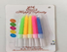
536528 | 145淋膜杯 | / | 200个 | 条 |  |  |  |  |  | 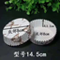  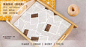
565097 | 托盘纸（1000张） | 28*38 | 1000张 | 扎
580990 | 烤盘专用袋50*80 | 50*80 | 1*100个 | 扎 |  |  |  |  |  | 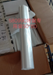
618852 | 加厚大塑裱花袋 | / | 98±2个 | 包 |  |  |  |  |  | 
618864 | 1491锡纸长方盒125*8条 | 20*8.9*4.9cm | 125个*8条 | 条 |  |  |  |  |  | 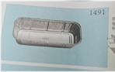
659726 | 四格蛋挞透明盒加厚HB3504 | 165*165*45 |  | 个 |  |  |  |  |  | 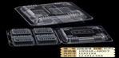
659727 | 蓝半透明蛋糕盒6寸单层 | 22*22*16 | 50 | 个 |  |  |  |  |  | 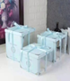
659735 | 中布裱花袋46公分 | 46公分 |  | 个 |  |  |  |  |  | 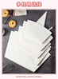
583199 | 中导柜玻璃纸 | 50cm（宽）*500米*0.045S | 1 | 卷 |  |  |  |  |  | 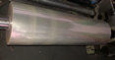
583202 | 淋膜纸托-船型 | 140*50*27 | 300个*10条 | 个 |  |  |  |  |  | 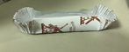
583204 | 120g油纸吐司袋 | （13+9）*27cm | 50个*30条 | 个 |  |  |  |  |  | 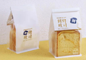
583205 | 450g油纸吐司袋 | (20+10)*27cm | 50个*30条 | 个 |  |  |  |  |  | 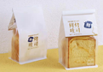
681735 | 面包袋透明单面4S（枕头包） | 23.5*50+4cm | 100个*20扎 | 个 |  |  |  |  |  | 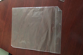
699756 | 长方透明吸塑盒 | 21.5*13*6.5cm | 50个*10条 | 个 |  |  |  |  |  | 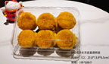
691881 | 正方形透明吸塑料盒+盖LS-1510 | 16*16*8cm | 50个*12条 | 个 |  |  |  |  |  | 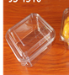
692648 | 正方形透明吸塑盒盖 | 21.5*21.5*8cm | 50*6条 | 个 |  |  |  |  |  | 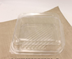
661612 | 水果捞盒带拱盖450ml | 13.5*8.8*11.7 | 500 | 个 |  |  |  |  |  | 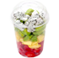
664961 | 手提水果盒带盖2-3斤XGL-102 | 19.3*13.6*13.5cm | 200 | 个 |  |  |  |  |  | 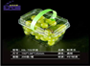
655373 | 85*18咖啡盖+透明罐 | 85*18 | 67个*3条 | 个 |  |  |  |  |  | 
633998 | 8.5*12咖啡+透明罐 | 8.5*12 | 105个*3条 | 个
633996 | 10*25咖啡+透明罐 | 10*25 | 96 | 个
633996 | 干货透明罐子黑盖2.8L | 口径110mm | / | 个 |  |  |  |  |  | 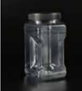
说明：
1、产品报价：包含包装费、运输费、保险费、装卸费、利润、开模打样费等；
2、单价：保留小数点后两位有效数字；
3、目前增值税率为13%，若后期国家税收政策调整，合同税前单价不变，合同含税单价按调整后的税率重新计算执行，即：调整后的合同含税单价=【合同税前单价*（1+调整后的增值税税率）】；
4、配送地点：直送门店或招标方物流配送中心仓库：
1）若配送至配送中心仓库，对货物从甲方配送中心运至甲方门店的装卸服务费，由实际提供装卸服务的甲方按含税进货额的2%向乙方收取装卸服务费，由甲方直接从应付乙方的货款中进行扣除；2）若乙方直送至甲方门店，物流费用由乙方自行承担；
5、交货周期：订单下达5天内；
6、外包装统一要求：
1）瓦楞纸箱的选用应符合GB/T6543和GB/T6544标准的要求（纸箱堆高不超过3m,瓦楞纸板应为内销物品包装用瓦楞纸板）；
2）必须为全新纸箱，清洁无污，其规格必须符合商品规格不可暴箱和严重空箱，确保在储存及运输过程中无破裂和良好堆剁；
3）外包装必须要有的标示但不仅限于这些：a产品名称；b产品数量及规格；c执行标准编号；d制造厂名及厂址；e生产日期及保值期；f使用的警示语或其他说明；g塑料制品可回收标识。

